
WINKHOUSE

Tutorial 22

Importare i dati da file excel

tutorials@winkhouse.org

- Introduzione :
In questo tutorial illustreremo come importare all'interno della base dati di winkhouse dati contenuti in file excel.
I dati importabili sono gli immobili, le anagrafiche e i dati di base.

- Requisiti iniziali :
Prima di procedere con il tutorial assicuratevi di avere i seguenti requisiti :
  - winkhouse versione >= 1.7.4.
  - L'estensione per l'importazione da file excel scaricabile da .http://www.winkhouse.org/estensioni.php
  - Aver letto il tutorial 9-Tutorial-Estensioni.pdf

- Selezione file e tipologia importazione :

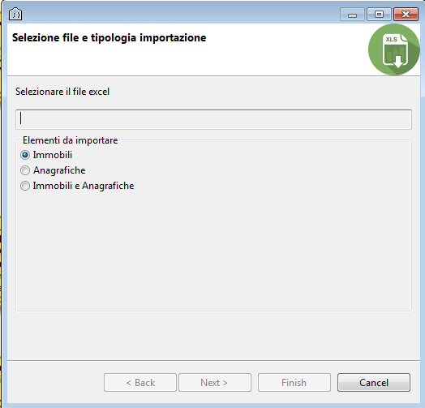
Nel primo step del wizard selezioniamo il file excel contenente i dati da importare, cliccando nell'apposita area si aprirà una finestra per selezionare il file.
Se il file excel, in ogni riga, contiene i dati di un immobile selezionare Immobili.
Se il file excel, in ogni riga, contiene i dati di una anagrafica selezionare Anagrafiche.
Se il file excel, in ogni riga, contiene i dati sia di un immobile che di una anagrafica selezionare Immobili e Anagrafiche.

- Associazione colonne excel / dati winkhouse :

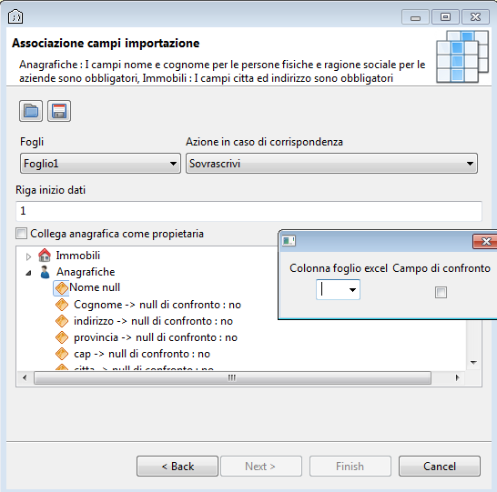
Per importare i dati è necessario eseguire le associazioni tra le colonne del file excel ed i campi degli immobili o delle anagrafiche.
La prima icona in alto a sinistra consente di caricare delle associazioni già salvate in precedenza, questo vi permette di riutilizzare le stesse impostazioni quando si usano dei file excel con la stessa struttura.
La seconda icona consente ovviamente di salvare le associazioni correnti.
Su tutti i campi eseguendo un doppio click viene aperto l'editor del campo (quello rappresentato in figura).
In questo editor possiamo indicare la colonna del file excel corrispondente al tipo di dato selezionato.
Possiamo indicare inoltre se il campo selezionato è un campo di confronto.
Un campo di confronto è un campo che contribuisce ad individuare la presenza di un immobile o di una anagrafica all'interno della base dati di winkhouse, al quale, se individuato/a, viene applicata l'azione selezionata nel controllo “Azione in caso di corrispondenza”.
Se si individuano più campi di confronto questi vengono tra loro sommati e quindi la condizione di confronto viene composta dalla concatenazione di più confronti che devono dare tutti esito positivo per permettere una corrispondenza.
I campi riconducibili ai dati di base Tipologia immobili, Riscaldamento, Classe energetica, Stato conservativo e Classe cliente vengono gestiti diversamente :
Per questi campi sono possibili 2 modalità di importazione dati, ma non è possibile definirli come campi di confronto.
La prima modalità crea 1 elemento in base dati per ogni valore distinto della colonna selezionata.
La seconda modalità, permette di associare i valori distinti della colonna selezionata con i valori presenti nella base dati di winkhouse.
Quindi riassumendo il primo metodo esegue inserimenti nella base dati di winkhouse ( Tipologia immobili, Riscaldamento, Classe energetica, Stato conservativo e Classe cliente), mentre il secondo associa i valori di base dati già presenti in winkhouse con i valori distinti contenuti nella colonna excel selezionata.

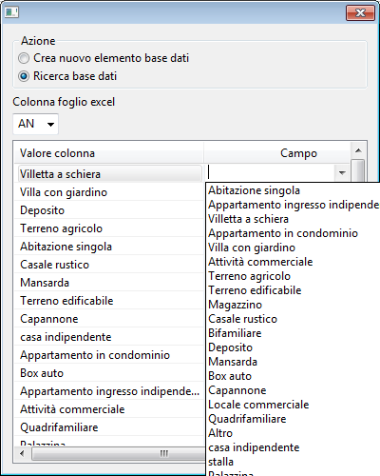

Per proseguire al passo successivo bisogna eseguire delle mappature minime.
Se si seleziona la tipologia di import immobili, bisogna almeno mappare i campi relativi alla città e all'indirizzo.
Se si seleziona la tipologia di import anagrafiche, bisogna almeno mappare i campi relativi al nome ed al cognome per le persone fisiche o la ragione sociale per le persone giuridiche.
Se si seleziona la tipologia di import immobili ed anagrafiche vanno sommate le mappature indicate sopra.

- Anteprima risultati :
Nell'ultimo passo possiamo controllare i dati che verranno importati e l'azione relativa che verrà applicata (la freccia verde per un aggiornamento, il documento per un inserimento).
E' inoltre possibile verificare se alcune righe del file excel sono state scartate tramite l'apposito bottone.

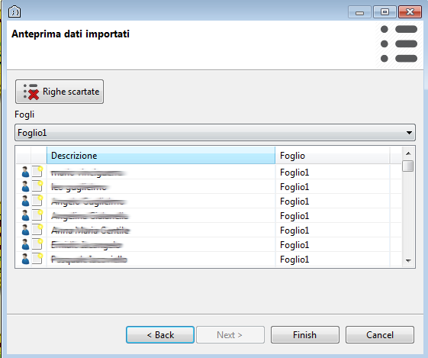

- Fine :
Premendo il tasto Finish si avvierà la vera e propria scrittura dei dati in winkhouse, apparirà una barra di avanzamento con indicati il numero di quelli già importati e il numero di elementi totali da importare.

